# 羅東高工108學年度下學期重補修選課流程

1.進入網站連結：[**http://120.101.72.64/winrh/default.asp**](http://120.101.72.64/winrh/default.asp)

2.在帳號處輸入:**個人學號**

3.在密碼處輸入:**身份證字號，**點選**輸入**

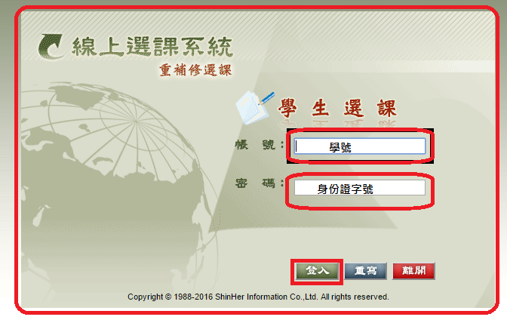

4.進入後，請看相關網頁提示說明文字後再選正式選課點選進入。

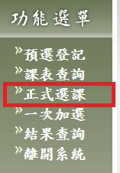

5.請學期成績不及格的同學留意並思考此機會，避免三年級畢業前夕學分不足而無法領取畢業證書。

6.重補修選課關係於畢業條件之要求，建議以下述兩條件依據選課。

a.必修實習 >> 必修專業 >> 其他必修 b.學分多 >> 學分少

7.選課時請小心，軟體會做**日期**衝堂判斷，**請每勾選一個科目按確定鈕存一次頁面**。有衝堂時畫面會提醒無法存取並**清除**及**重回**勾選起始畫面。

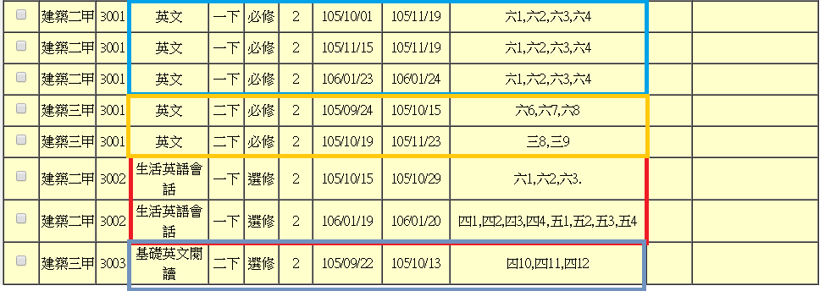

8.再**勾選前**，若**備註**說明有提示，請看過後再決定是否**勾選及按確定鈕**。

9.正式選課時程為109/03/09 12:00~109/03/11 16:00。

10.一次加選選課時程為109/03/12 09:00~109/03/13 23:59；請同學須再次確認個人選課資料(可能因額滿系統亂數刪除或忘記選課)，並做適時的選課班級修正及加課。

11.本次正式選課後不再做不足預開課人數基準的後台刪除作業，並請於一次加選選課期間鼓勵可選尚未選的同學多加參與，以維畢業權益並可增加班級選課人數。

12.理論科目7人以上，實習科目5人以上為學校開課基準。

13.再選課結束（即正式選課及一次加選選課）後，若未達開課人數基準的班級系統會予以刪除該科目選課同學的資料，學校將不會開班。最後成班總表請留意本校網路公告，並準時繳費及上課以維個人權益。

14.如有相關詢問需請親洽教務處實驗組何孟儒小姐或徐心詳組長，謝謝!